棠外附小2016-2017学年度（下）期期末复习卷
二年级 数学
班级： 姓名： 学号：
一、填空。（每空1分，共21分）
1、5678是一个（ ）位数，最高位是（ ）位。
2、由2个千和3个一组成的数是（ ）。4900由4个（ ）和（ ）个（ ）组成 。
3、按照从小到大排列下面各数：3050、5030、5003、350、3500、53
（ ）＜（ ）＜（ ）＜（ ）＜（ ）＜（ ）
4、选择合适的单位填空（km、m 、dm、cm、mm）X k B 1 . c o m
数学书厚约5（ ） 二年级的淘气高128（ ）
成都到南充大约230（ ） 一棵大树高9（ ）
5、选择合适的符号（“＜”“＞”“＝”）
1km ( )100m 999( )1000 20cm( )2dm 10m( )100dm 60cm( )8dm 70mm( )7cm
6、长方形有四个（ ）角，长方形（ ）边相等。
二、判断题（8分）
1、在有余数的除法里余数一定要比除数小。 （ ）
2、锐角比直角大。w W w .x K b 1.c o M （ ）
3、五位数都比四位数大。 （ ）
4、学校的操场跑道约200（ ）。括号里单位应该是mm。（ ）
5、一个角有一个顶点，两条边。 （ ）
6、角的两条边越长，角就越大。 （ ）
7、长方形和正方形的四个角都是直角。 （ ）
8、四个角相等的四边形一定是正方形。 （ ）


三、计算。（23分）
记得检查和写得数哦！
1、你的口算进步了吗？（6分）
370－200= 28÷4= 43＋50= 6×7=
87－55= 51÷7= 37＋45= 71－26=
1600－700= 5900－2000= 74+32= 120＋50=
2、竖式计算下面的题，带*的验算。（17分）
* 457+326= * 4100－648= * 700-406＝
验算 验算 验算

62÷8= 36÷4= 172+329＝ 1000-287

新 课 标 第 一 网
四、把序号填在相应的圆圈内。（6分）

① ② ③ ④ ⑤ ⑥

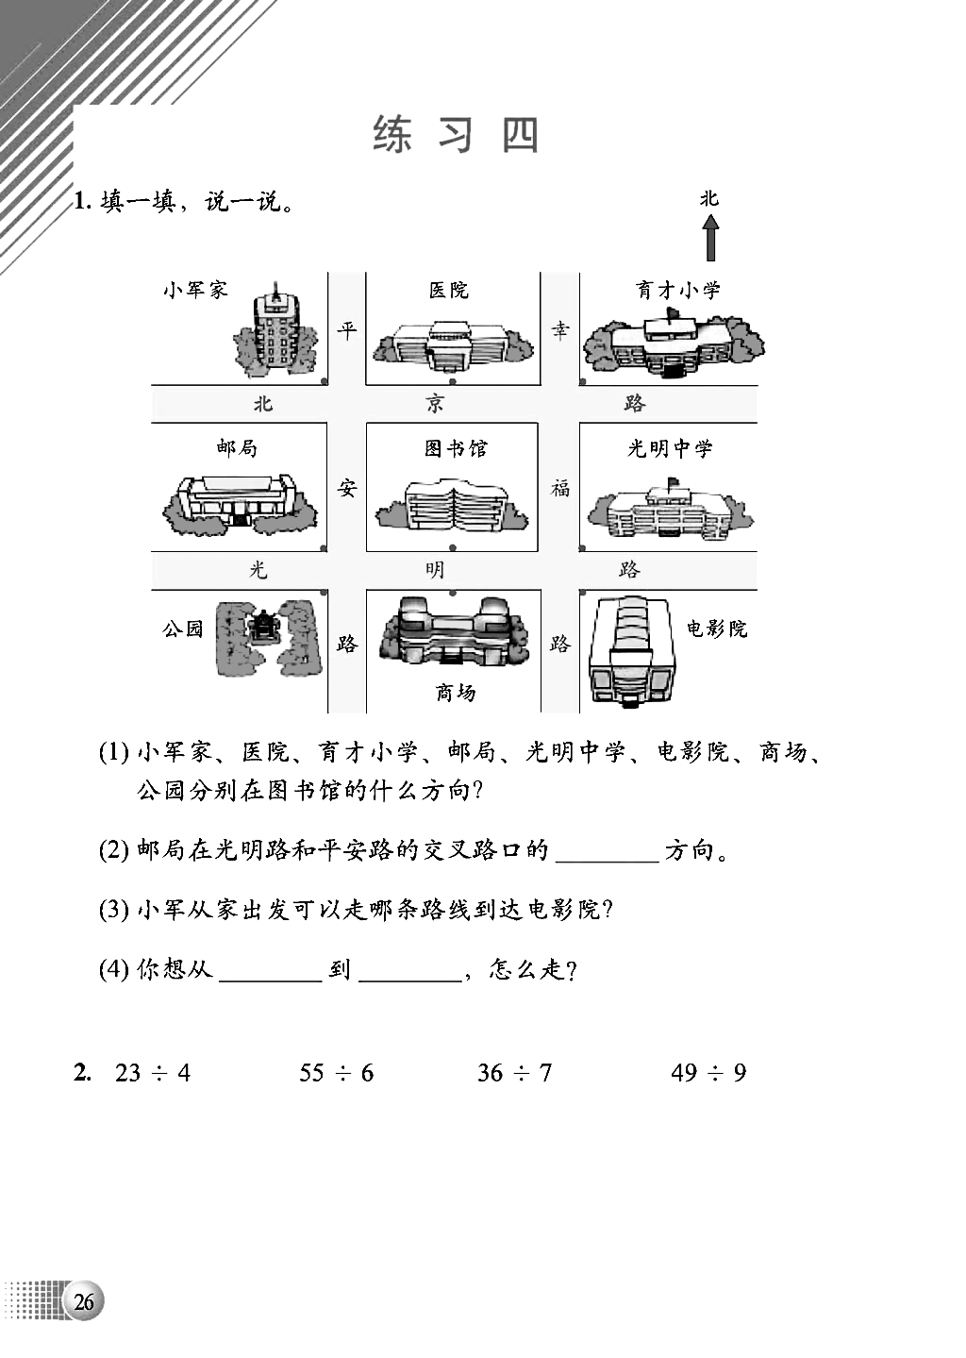
五、辨认方向我能行。（6分）
小军家在图书馆的（ ）方向，医院在图书馆的（ ）方向，育才小学在图书馆的（ ）方向，光明中学在图书馆的（ ）方向，电影院在图书馆的（ ）方向，商场在图书馆的（ ）方向。

六、我会数、我会画。（4+4+3分，共11分）
1、数一数右图中锐角有( )个，
钝角有( )个，直角有( )个，正方形有( )个。X| k | B | 1 . c|O |m
- （1）画一个锐角。 （2）画一个比直角大的角。

（3）画一条长3cm5mm线段。 （4）画一条比1dm短4cm的线段。
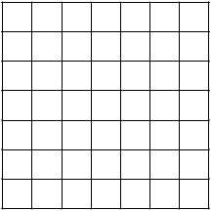
3、在右面的方格里涂色
要求涂1个长方形、1个正方
形，再画一个平行四边形涂色。

七、在钟面上画出下列时间，并说说时针和分针形成形成了什么角？（4分）
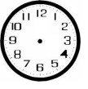
9 : 00 15 :30 17 : 00 11 : 00

( )角 ( ) 角 ( ) 角 ( )角
八、二（1）班数学期中考试成绩统计图。（6分）
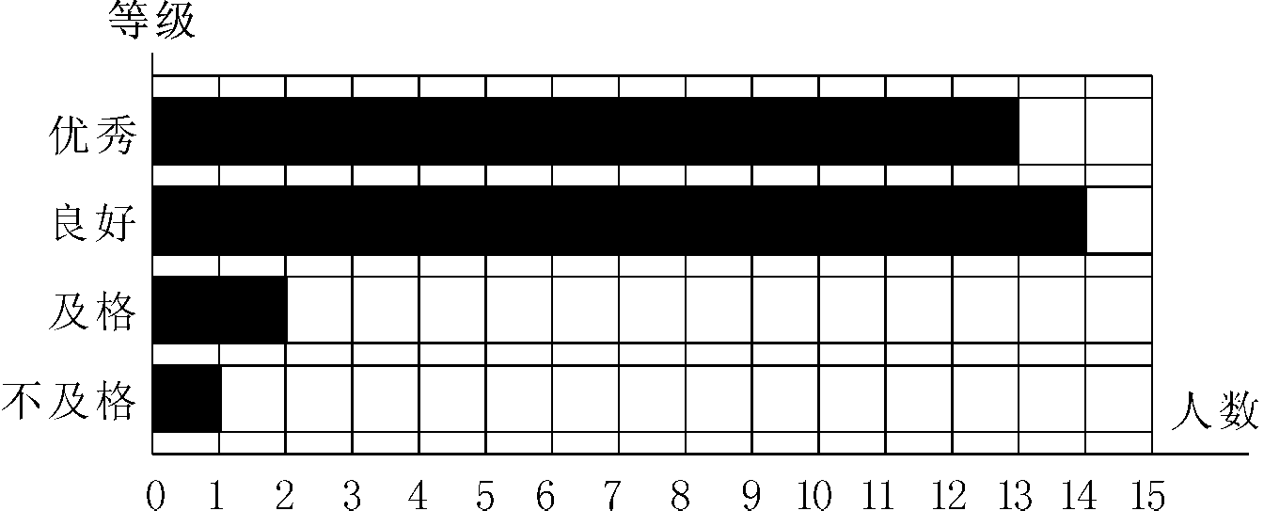

1．得（ ）的同学最多，得（ ）的同学最少。
2．二（1）班一共有（ ）人。
3．再提一个数学问题并解答？

九、解决问题。（15分）
1、小李练习写字，要把“我爱棠外附小”几个字按顺序反复写，请问他写到第50个字是谁，在这50个字中有多少个“爱”字？

2、39个小朋友去公园划船，每只船限乘6人，需要多少只船才能坐下？

3、学校跑道长400米，小明跑了350米，小刚跑了280米，谁离终点近，最近的 比最远的近多少米？

- 附加题。（20分）
1．在□里填上合适的数字。
6 □ 5 8 □ 0 3 2□ 5
+ □ 7 □ － □ 2 □ - □8 2 □
□ 0 0 □ 6 4 □8 1

- 在不同的三位数中，（ ）与（ ）相加的和最大，和是（ ）。
（ ）与（ ）相减的差最大，差是（ ）。
3、数一数，下面图中有几个三角形？

（ ）个锐角 （ ）个直角 ( )个钝角

4、小明在做一道减法题时，将减数415，错看成减315，得到的结果是386，这道题的正确结果应该是多少？

